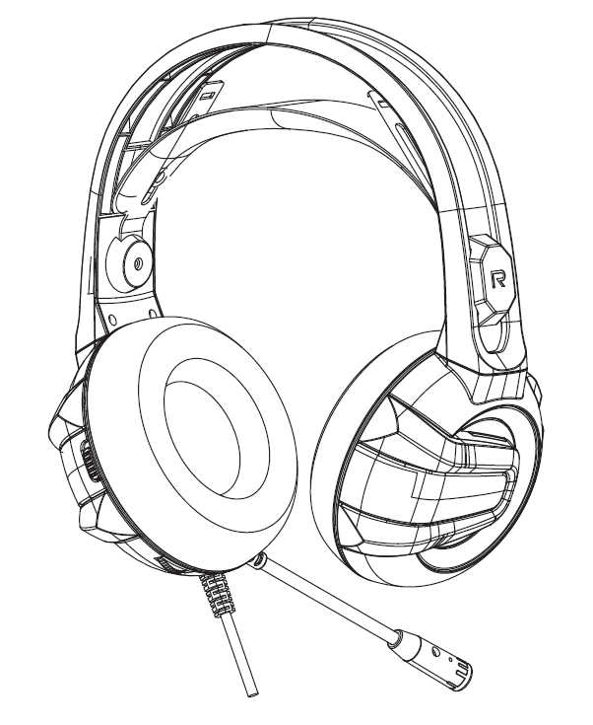

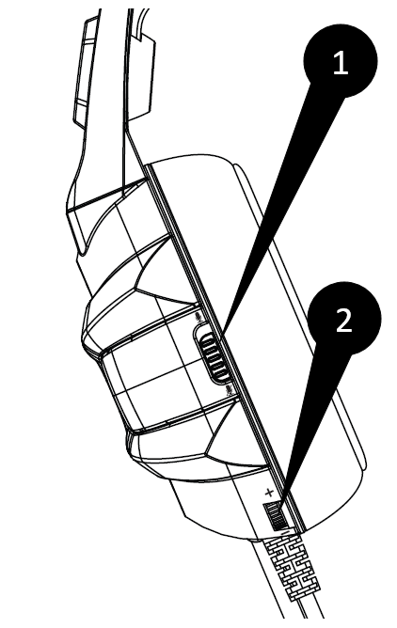
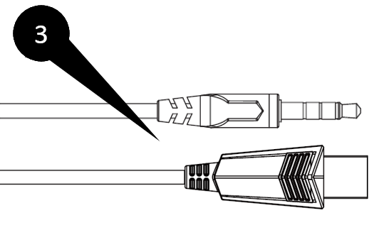
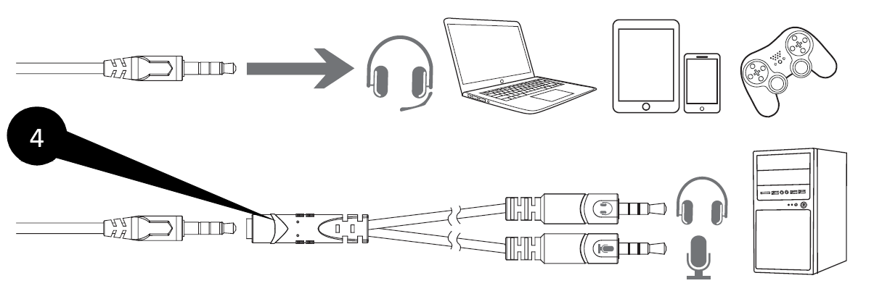
English
USER MANUAL
CMGH-3000/1/2/3
Gaming headset
Features:
Ergonomic gaming design for comfortable long time use;
Clear voice microphone system;
Easy control function by volume and mic off on earphone;
Long cable length 3.2m from headset to connector.

Specification:
Driver units size 50mm;
Impedance:32±15%Ω;
Frequency Response:20Hz-20KHz;
Mic sensitivity: -40±3Db;
LED mono backlight;
Headset interface
3.5 mini jack 4pin(CTIA)+USB(LED power only);
Adapter from 3.5 mini jack 4pin to double jacks SPK+MIC;
Cable length: 3.2±0.15m

Package:
Gaming headset;
Adapter 4pin to SPK+MIC;
User Manual;
Warranty card.

Description:
- Mute
- Volume scroll
- 3.5 mini jack 4pin(CTIA)+USB(LED power only);
- Adapter 4pin to SPK+MIC cable connector

NOTE:
This device support CTIA interface (right channel + / ground - /left channel + / microphone+).
Precautions:
Please store and use the product at room temperature. Avoid exposure to rain, moisture.
Do not drop or fall. It might cause damage of the product.
Please do not disassemble, repair and remodel the product on your own.
Do not contact with fire.
Special waste handling may be required.
Russian
Руководство пользователя
CMGH-3000/1/2/3
Игровая гарнитура
Особенности:
Эргономичные наушники для длительного комфортного использования;
Технология шумоподавления микрофона для чёткого голоса;
Удобное управление громкостью и отключение микрофона на чашечке;
Длинный провод 3,2м от наушников до коннектора.

Спецификация:
Диаметр динамиков 50мм;
Сопротивление: 32±15% Ом;
Частотный диапазон: 20Hz-20KHz;
Чувствительность микрофона: -40±3 дБ;
Однотонная светодиодная подсветка;
Интерфейс подключения
3.5 mini jack 4pin(CTIA)+USB (для питания подсветки);
Переходник 3.5 mini jack 4pin в спаренный jacks SPK+MIC;
Длина провода 3.2±0.15м.

Комплектация:
Игровая гарнитура;
Переходник;
Инструкция;
Гарантийный талон.

Описание:
- Регулятор громкости
- Отключение микрофона
- 3.5 mini jack 4pin(CTIA)+USB (для питания подсветки)
- Переходник 3.5 mini jack 4pin в спаренный jacks SPK+MIC

ПРИМЕЧАНИЕ:
Это устройство поддерживает интерфейс распайки CTIA (правый канал+/земля-/левый канал+/ микрофон+).

Условия эксплуатации:
Температура окружающей среды: от -15°до 60°
Относительная влажность 0%~90% (при отсутствии конденсата)
Технические характеристики могут быть изменены производителем без предварительного уведомления.
Устройство должно использоваться только по прямому назначению. Производитель не несет ответственности за любую поломку, повреждение или сбой в работе устройства, если оно использовалось неправильно.


Установленный гарантийный срок на продукцию 12 месяцев.
С полным текстом гарантийной политики можно ознакомиться на сайте
http://www.crown-micro.com/ru/warranty/

При обнаружении неисправности полностью отключить устройство и обратиться в ближайший сервисный центр!
Адрес головного сервисного центра в России:
142784, Россия, Москва, Бизнес-Парк «Румянцево», стр.1, 2й подъезд, 8 этаж, блок А
тел.+7 (495) 604-19-07
С полным списком АСЦ можно ознакомиться на сайте
http://www.crown-micro.com/ru/service-centers/

Обращайтесь в соответствующие центры по утилизации отходов, когда выбрасываете электрическое или электронное оборудование.
Изготовитель: «Crown Micro China Limited» (КРАУН МАЙКРО ЧАЙНА ЛИМИТЕД)
Адрес: Китай, г. Шэньчжэ́нь, р-он Баон, ФуЙонг, ХиПайнг, 5я Фуян роад,
логистическая зона ШенКсайанг, здание №3, 2й этаж,
тел.0755-23075850
Импортер в России: ООО «КРАУН РУС»
Адрес: 108811, г. Москва, Киевское шоссе 22 километр, владение 4, строение 1.
тел.+7 (495) 604-19-07
Претензии принимаются в адрес Импортера.

Продукция прошла все установленные в технических регламентах Таможенного союза процедуры оценки.

UA

Посібник користувача
CMGH-3000/1/2/3
Ігрова гарнітура
Особливості:
Ергономічні навушники для тривалого комфортного використання;
Технологія шумоподавлення мікрофона для чіткого голосу;
Зручне управління гучністю і відключення мікрофона на чашечці;
Довгий дріт 3,2 м від навушників до коннектора.

Специфікація:
Діаметр динаміків 50мм;
Опір: 32±15% Ом;
Частотний діапазон:20Hz-20KHz;
Чутливість мікрофона: -40±3 дБ;
Однотонна світлодіодна підсвітка;
Інтерфейс підключення
3.5 mini jack 4pin(CTIA)+USB (для живлення підсвітки);
Перехідник 3.5 mini jack 4pin в спарений jacks SPK+MIC;
Довжина дроту: 3.2±0.15м.

Комплектація:
Ігрова гарнітура;
Перехідник;
Інструкція;
Гарантійний талон.

Опис:
- Регулятор гучност
- Вимкнення мікрофона
- 3.5 mini jack 4pin(CTIA)+USB (для живлення підсвітки)
- Перехідник 3.5 mini jack 4pin в спарений jacks SPK+MIC

ПРИМІТКА:
Це пристрій підтримує інтерфейс розпайки CTIA (правий канал + / земля-/ лівий канал + / мікрофон +).

Умови експлуатації:
Температура навколишнього середовища: від -15 ° до 60 °
Відносна вологість 0% ~ 90% (при відсутності конденсату)
Технічні характеристики можуть бути змінені виробником без попереднього повідомлення.
Пристрій повинен використовуватися тільки за прямим призначенням. Виробник не несе відповідальності за будь-яку поломку, пошкодження або збій в роботі пристрою, якщо він використовувався неправильно.

Встановлений гарантійний термін на продукцію 12 місяців.
З повним текстом гарантійної політики можна ознайомитися на сайті
http://www.crown-micro.com/ua/warranty/

При виявленні несправності, потрібно повністю відключити пристрій і звернутися в найближчий сервісний центр!
Звертайтесь у відповідні центри по утилізації відходів, коли викидаєте електричне або електронне обладнання.

Виробник: «Crown Micro China Limited» (КРАУН МАЙКРО ЧАЙНА ЛІМІТЕД)
Адреса: Китай, м. Шэньчжэ́нь, р-он Баон, ФуЙонг, ХиПайнг, 5я Фуян роад,
логістична зона ШенКсайанг, будівля №3, 2й поверх,
тел.0755-23075850
Імпортер в Україні: ТОВ «Мега Дістрібюшен»
Адреса: 04201, м. Київ, проспект. Маршала Рокосовського 8Б,2-й поверх.
тел.+38 (044) 333-32-32
Претензії приймаються на адресу Імпортера.
Kazakh

Пайдаланушының нұсқаулығы
CMGH-3000/1/2/3
Ойын гарнитурасы
Ерекшеліктері:
Ұзақ жайлы қолдануға арналған эргономикалық құлаққаптар;
Анық дауыс үшін микрофонның шу басу технологиясы;
Дыбысты ыңғайлы басқару және тостағандағы микрофонды өшіру;
Құлаққаптан коннекторға дейін 3,2 м ұзын сым.

Сипаттамасы:
Динамиктердің диаметрі 50мм;
Кедергісі: 32±15% Ом;
Жиілік ауқымы: 20Hz-20KHz;
Микрофонның сезгіштігі: -40±3 дБ;
Бір түсті жарық диодты жарық;
Қосылу интерфейсі
3.5 minijack 4pin(CTIA)+USB (жарықты қуаттандыру үшін);
3.5 minijack 4pin жалғағышы қосарланған jacks SPK+MIC-ке;
Сымның ұзындығы 3.2±0.15м.

Комплектациясы:
Ойын гарнитурасы;
Жалғастырғыш;
Нұсқаулық;
Кепілдеме талоны.

Сипатталуы:
- Дауыс реттегіші
- Микрофонды сөндіру
- 3.5 minijack 4pin(CTIA)+USB (жарықты қуаттандыру үшін)
- 3.5 minijack 4pin жалғастырғышы қосарланған jacks SPK+MIC-ке

ЕСКЕРТПЕ:
Бұл құрылғы CTIA ыдырату интерфейсін қолдайды (оң арна +/жер-/сол арна+/ микрофон+).

Пайдалану шарттары:
Қоршаған ортаның температурасы: -15°-тан 60° дейін
Салыстырмалы ылғалдылығы 0%~90% (конденсат болмаған жағдайда)
Техникалық сипаттамаларды өндіруші алдын ала ескертусіз өзгертуі мүмкін.
Құрылғы тек тікелей мақсатта қолданылуы тиіс. Өндіруші, егер ол дұрыс пайдаланылмаса, құрылғының кез келген сынуы, зақымдануы немесе істен шығуы үшін жауапты емес.

Өнімнің белгіленген кепілдік мерзімі 12 ай.
Кепілдік саясатының толық мәтінімен
http://www.crown-micro.com/ru/warranty/ сайтында танысуға болады
Ақаулық анықталғанда, құрылғыны толығымен ажыратып, жақын жердегі қызмет көрсету орталығына хабарласыңыз!
Қазақстандағы бас сервис орталығының мекен-жайы:
050000, ҚАЗАҚСТАН, Алматы, Мақатаев к-сі 127/2
тел.+7 (727) 279-81-47
АСО толық тізімімен
http://www.crown-micro.com/ru/service-centers/ сайтында танысуға болады.
Электр немесе электрондық жабдықты тастағанда, қалдықтарды жою жөніндегі тиісті орталықтарға хабарласыңыз.
Өндіруші: «Crown Micro China Limited» (КРАУН МАЙКРО ЧАЙНА ЛИМИТЕД)
Мекен-жайы: Қытай, Шэньчжэнь қ., Баон ауд., Фу Йонг, Хи Пайнг, 5я Фуянроад,
Шен Ксайанг логистикалық аймағы, №3 ғимарат, 2 қабат,
тел.0755-23075850
Қазақстандағы импорттаушы: «CROWNCIS» ЖШС
Мекен-жайы: 050000, Алматы қ., Мақатаев к-сі 127/2
тел.+7 (727) 279-81-47
Талаптар Импорттаушының атына қабылданады.
Өнім Кеден одағының техникалық регламенттерінде белгіленген барлық бағалау рәсімдерінен өтті.
Spanish
Usuario manual
CMGH-3000/1/2/3
Auriculares para juegos
Caracteristicas:
Diseño de juego ergonómico para un uso cómodo durante mucho tiempo;
Sistema de micrófono de voz clara;
Función de control fácil por volumen y micrófono apagado en el auricular;
Longitud del cable largo 3,2 m desde el auricular hasta el conector.

Especificación:
Diámetro Driver: 50MM;
Impedancia: 32 ± 15% Ω;
Respuesta Frecuencia: 20HZ-20KHZ;
Sensibilidad Mic: -40 ± 3Db;
Retroiluminación mono LED;
Interfaz auriculares:
3.5mm4pin(CTIA) + USB (solo fuente de alimentación LED);
Adaptador de 3.5 mini jack 4 pines a dobles jacks SPK + MIC;
Longitud cable: 3.2 ± 0.15M.
Paquete:
Auriculares para juegos;
Adaptador de 4 pines a SPK + MIC;
Manual de usuario;
Tarjeta de garantía.

Descripción:
1.Mudo
2. Desplazamiento del volumen
3.3.5 mini jack de 4 pines (CTIA) + USB (solo alimentación LED);
4. Adaptador de 4 pines al conector del cable SPK + MIC

NOTA:
Este dispositivo es compatible con la interfaz CTIA (canal derecho + / tierra - / canal izquierdo + / micrófono +).
Precauciones
Por favor, almacene y use el producto a temperatura ambiente. Evitar la exposición a la lluvia, la humedad.
No lo deje caer . Podría provocar daños en el producto.
No desmonte, repare y remodele el producto por sí mismo.
No lo use cerca del fuego.
Puede requerirse el manejo especial de desperdicios.

